Министерство образования Республики Беларусь

Учреждение образования

БЕЛОРУССКИЙ ГОСУДАРСТВЕННЫЙ УНИВЕРСИТЕТ

ИНФОРМАТИКИ И РАДИОЭЛЕКТРОНИКИ

Факультет информационных технологий и управления   
Кафедра информационных технологий автоматизированных систем

Отчет по лабораторной работе № 2

«Определение и развёртывание OLAP-куба»

по дисциплине «ХДиОLAPC»

|  |  |
| --- | --- |
| Проверила: | Выполнил: |
| Шульдова Светлана Георгиевна | Студент гр. 025941 |
|  | Колесников В.Г. |

Минск 2021

**Задания:**

1. Изменение размерностей;

2. Создание размерностей;

3. Создание схем;

4. Группирование элементов;

5. Определение свойств Unknown Member и Null Processing;

6. Переопределите и разверните куб, добавив в него таблицы схемы Reseller.

**Задание 1. Изменение размерностей**

***1.1*** *Изменение размерности Продукт*

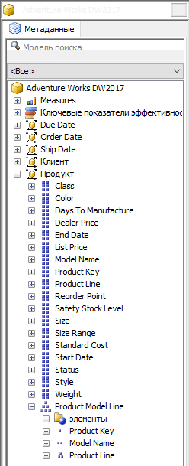

Рисунок 1.1 — Куб после изменения размерности Продукт

***1.2*** *Изменение размерности времени*

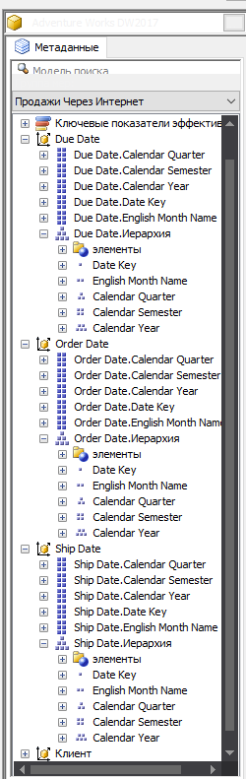

Рисунок 1.2 — Куб после изменения размерности времени

***1.2*** *Изменение размерности Customer*

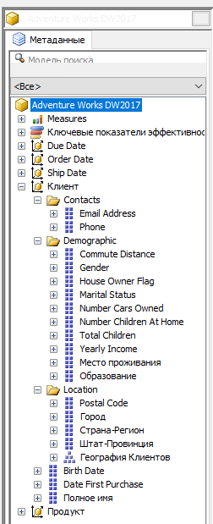

Рисунок 1.3 — Куб после изменения размерности Customer

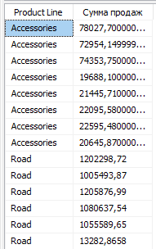

Рисунок 1.4 — Выполненный запрос

2. Создать размерности и добавить их к кубу.

3. Создать схемы.

4. Сгруппировать элементы.

5. Определить свойства Unknown Method и Null Processing.

6. Resseler

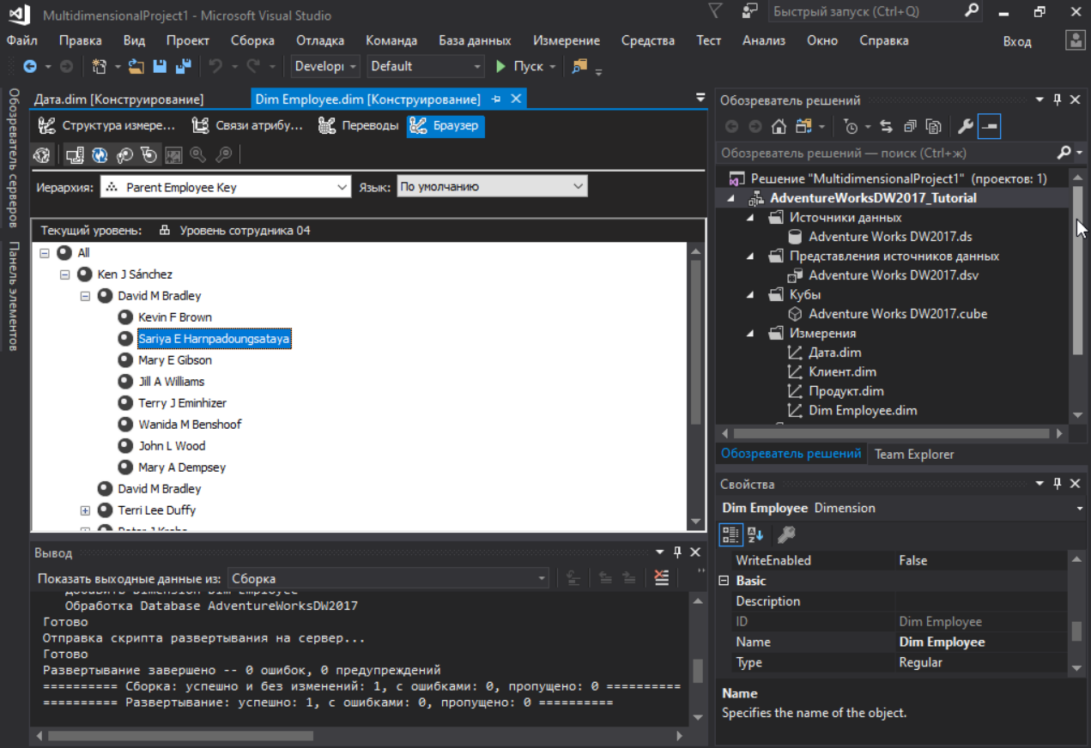 **Задание 2.**

Рисунок 2 – Содержимое измерение Employees

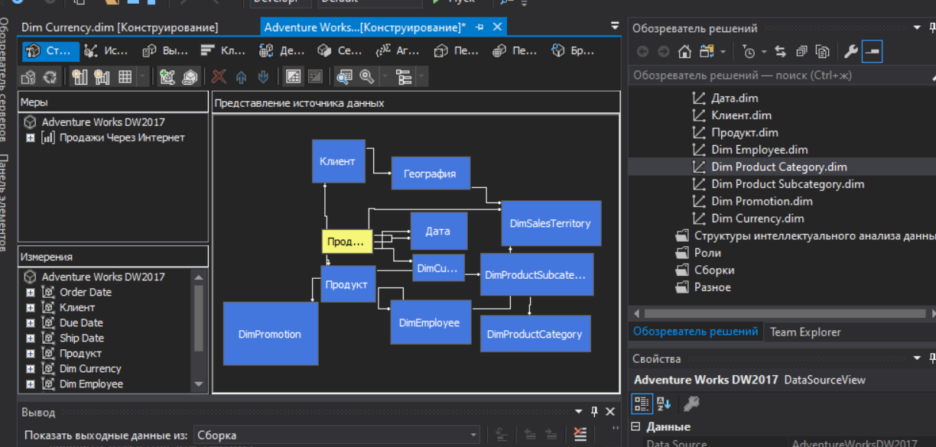

Рисунок 3 — Структура куба

**Задание 3.**

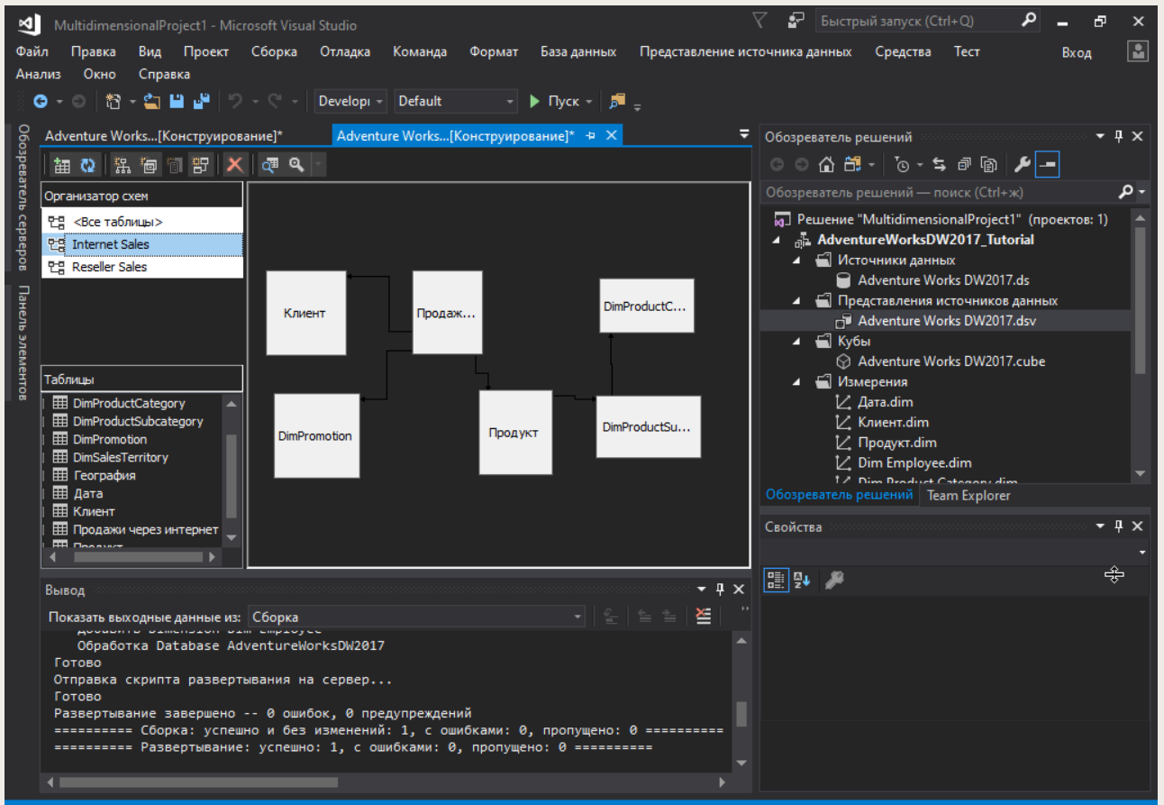

Рисунок 4 — Схема Internet Sales

**Задание 4.**

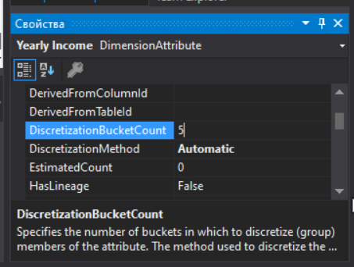

Рисунок 5 — Свойства элемента Yearly Income

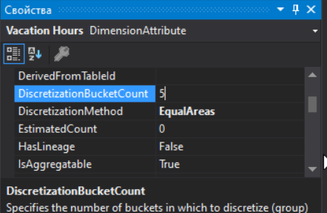

Рисунок 6 — Свойства элемента VacationHours

**Задание 5.**

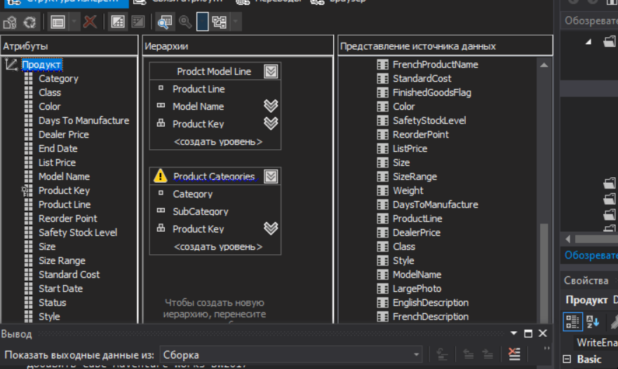

Рисунок 7 — Иерархии измерения продукта.

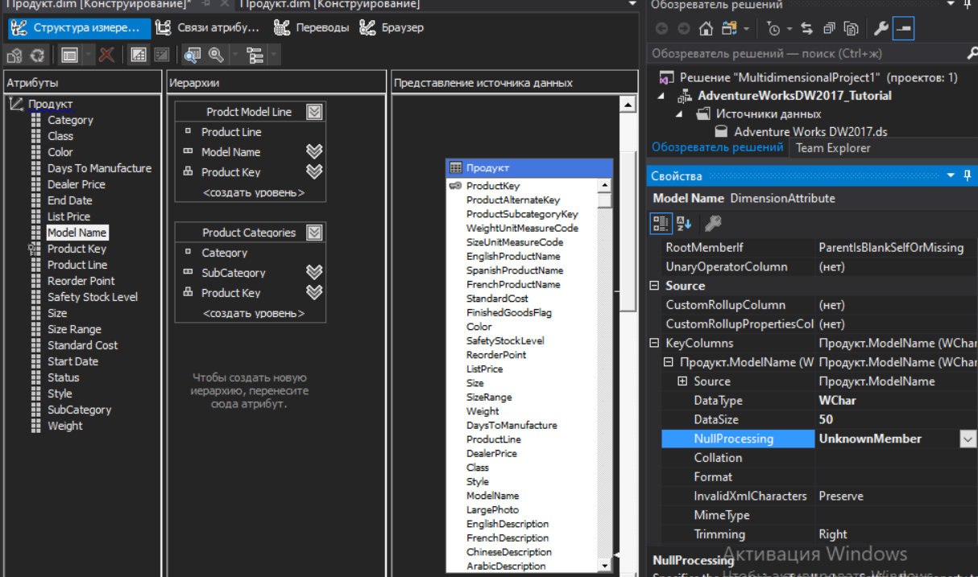

Рисунок 8 — Установка свойства UnknownMember

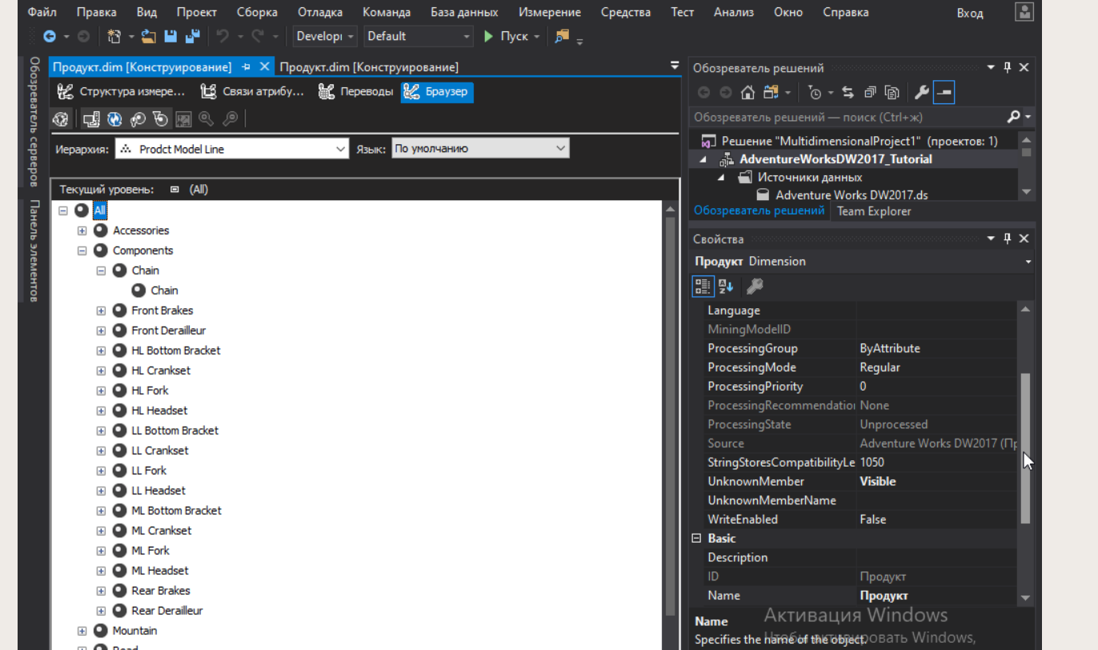

Рисунок 9 — Иерархия компонентов

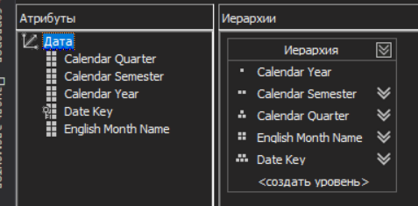

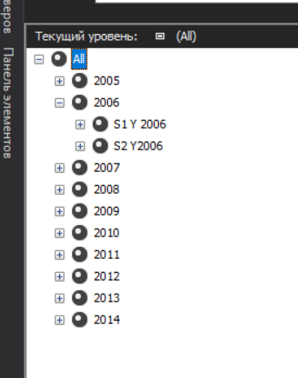Рисунок 10 — Иерархия дата

Рисунок 11 — Дата в обозревателе

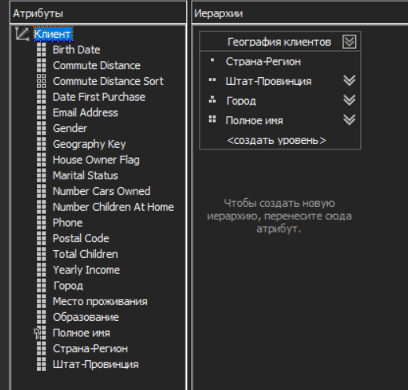

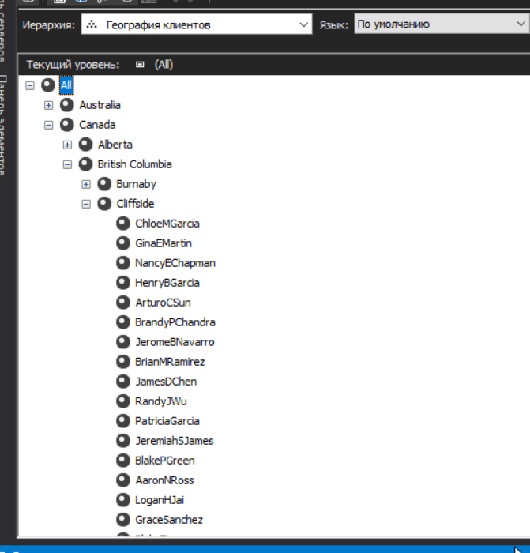Рисунок 12 — Клиент

Рисунок 13 — География клиентов

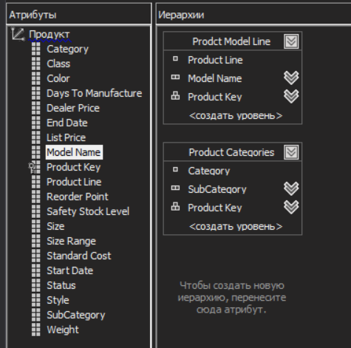

Рисунок 14 — Продукт

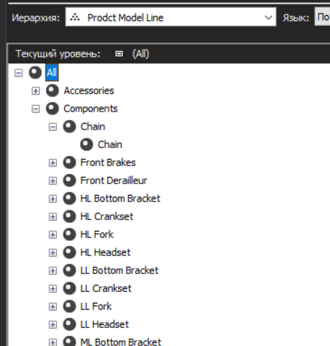

Рисунок 15 — ProductModelLine

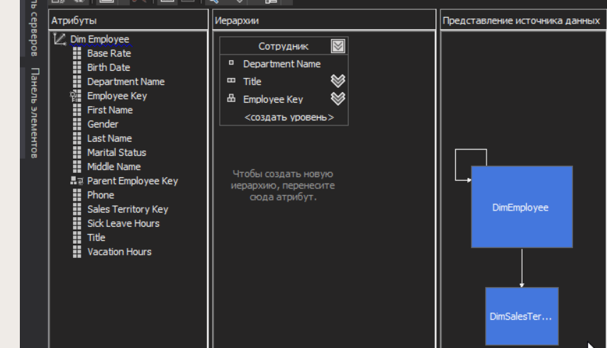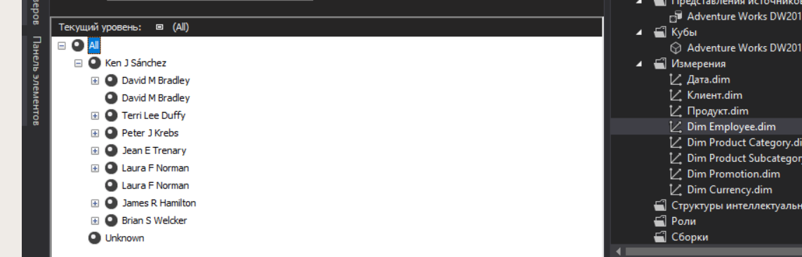Рисунок 16 — Dim Employee

Рисунок 17 — ParentEmployeeKey

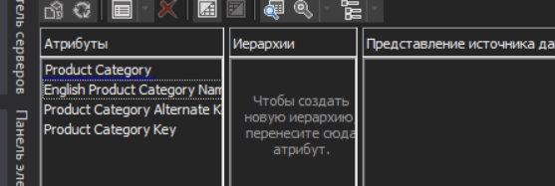

Рисунок 18 — Dim Category

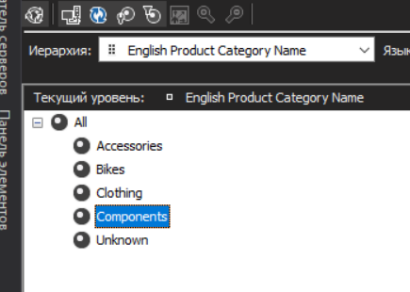

Рисунок 19 — English product category name

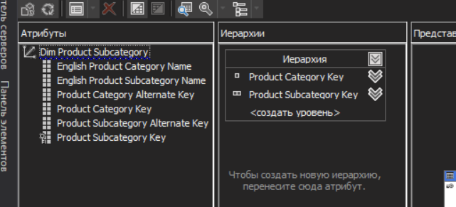

Рисунок 20 — SubCategory

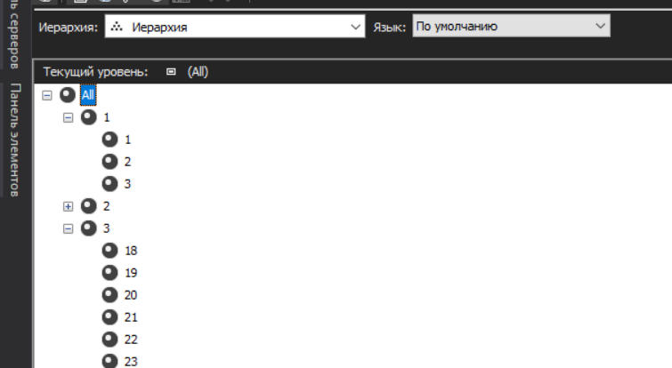

Рисунок 21 — Иерархия зависимостей

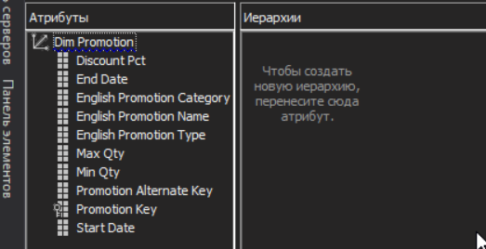

Рисунок 22 — Акции

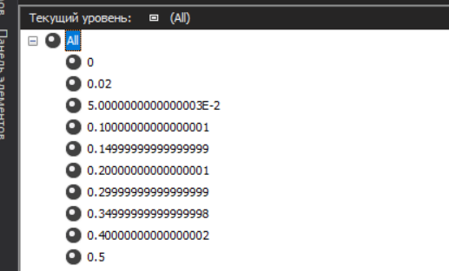

Рисунок 23 - Discount Pct

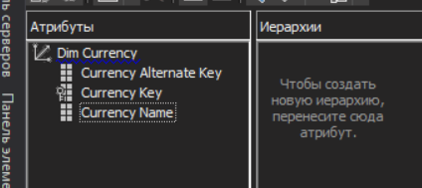

Рисунок 24 — Currency

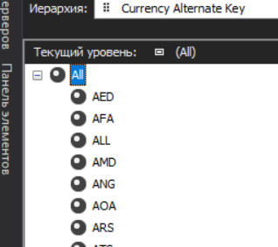

Рисунок 25 — Валюты

**Задание 6.**

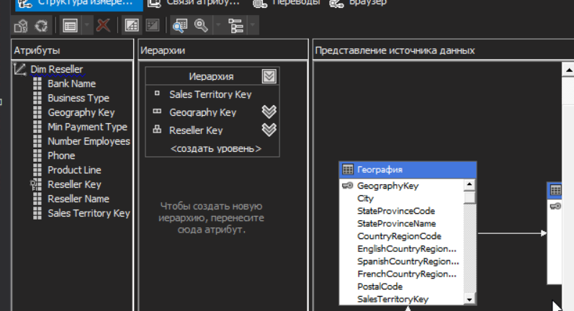Рисунок 26 — Resseller

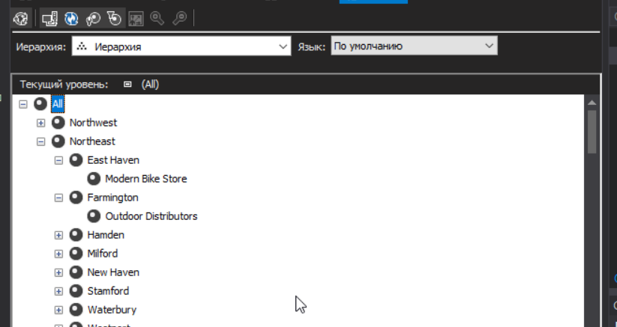

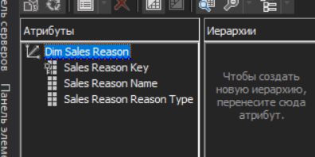Рисунок 27 — Иерархия Resseller

Рисунок 28 — SalesReason

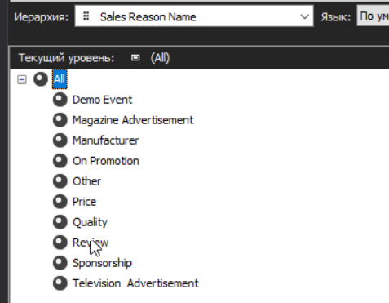

Рисунок 29 — SalesReasonName

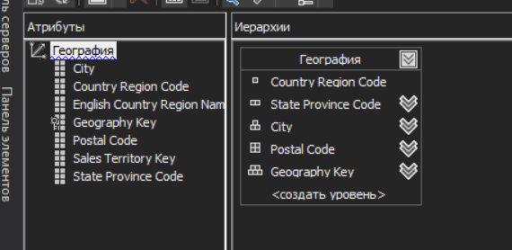

Рисунок 30 — География

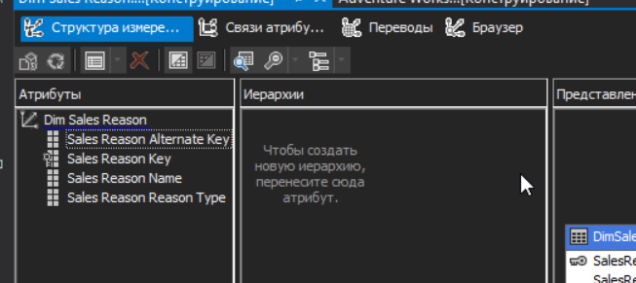

Рисунок 31 — ReasonSales

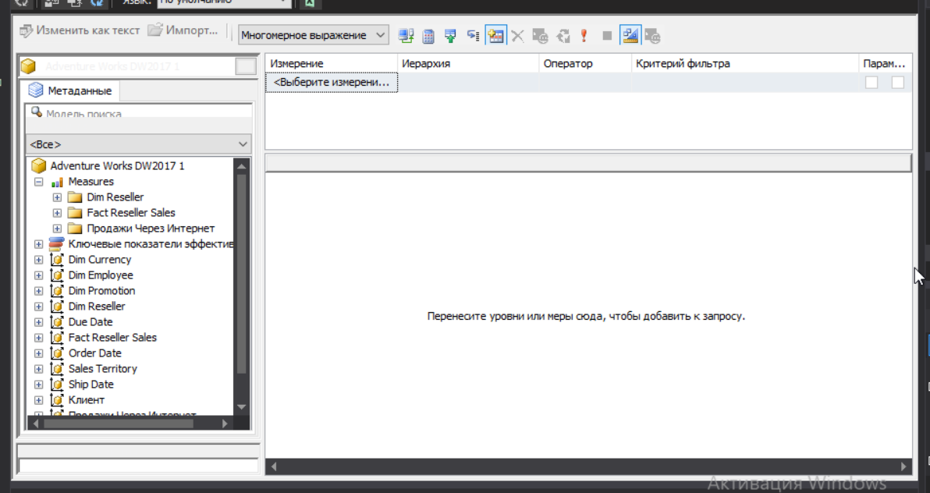

Рисунок 32 — Куб в браузере

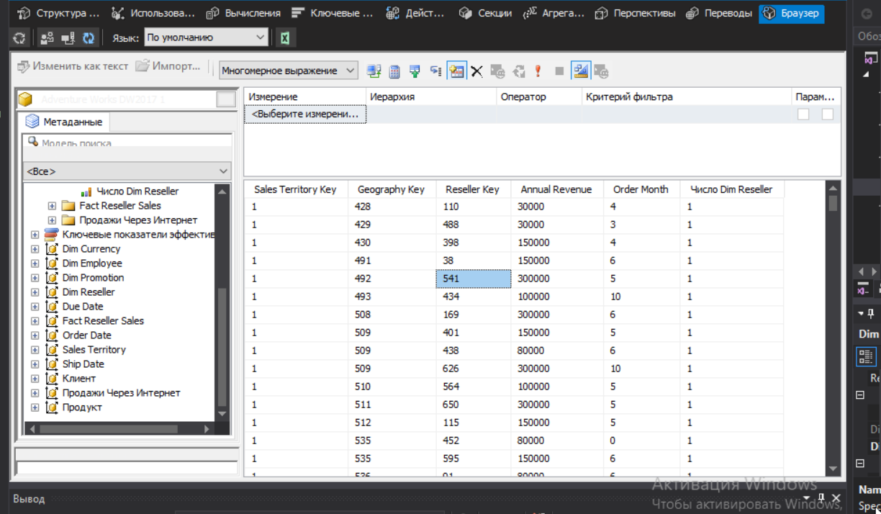

Рисунок 33 — На основе измерения Resseller

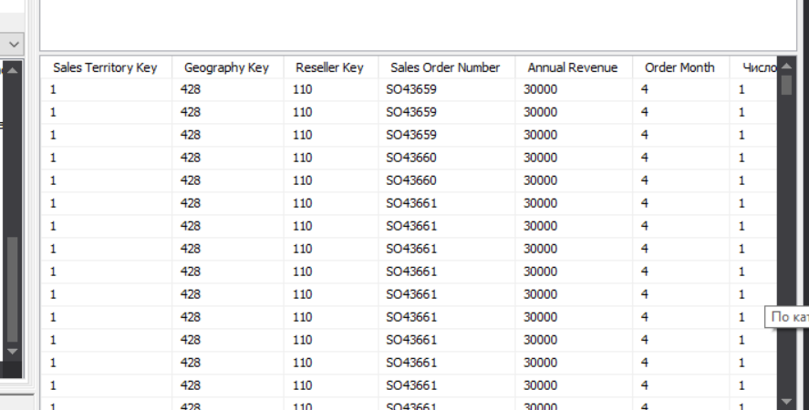

Рисунок 34 — На основе измерения Fact Sales Resseller

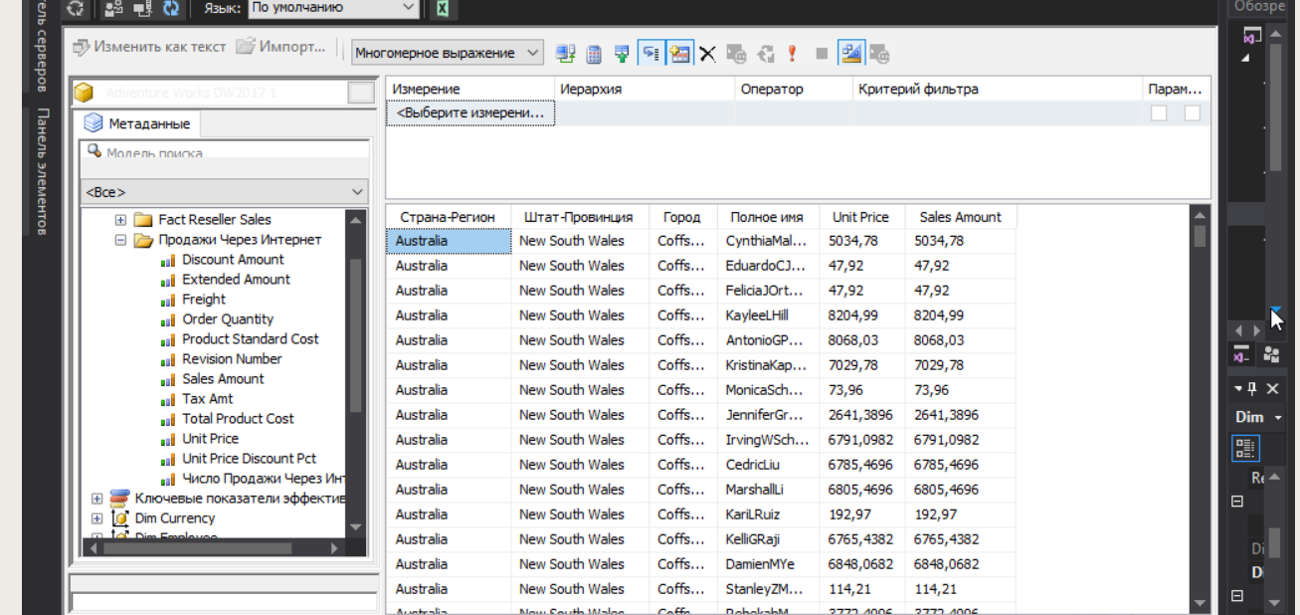

Рисунок 34 — На основе мер unitPrice, SalesAmount и клиента

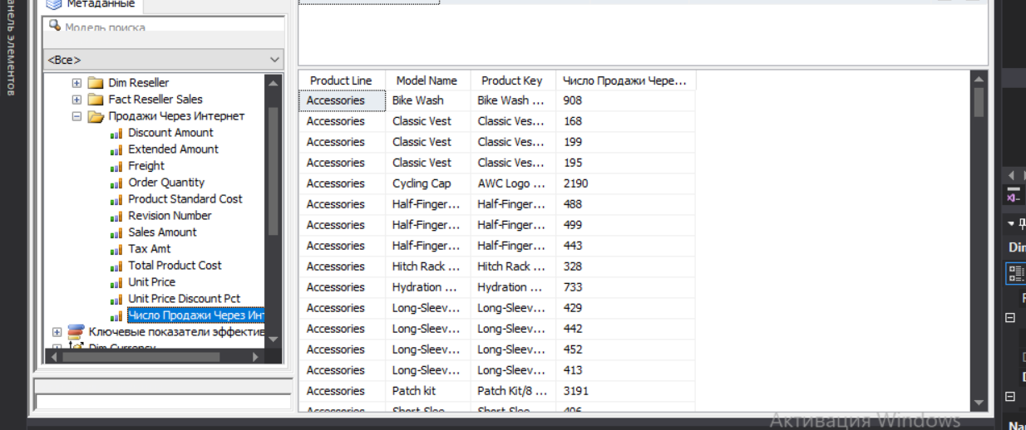Рисунок 35 — Число продаж продуктов через интернет